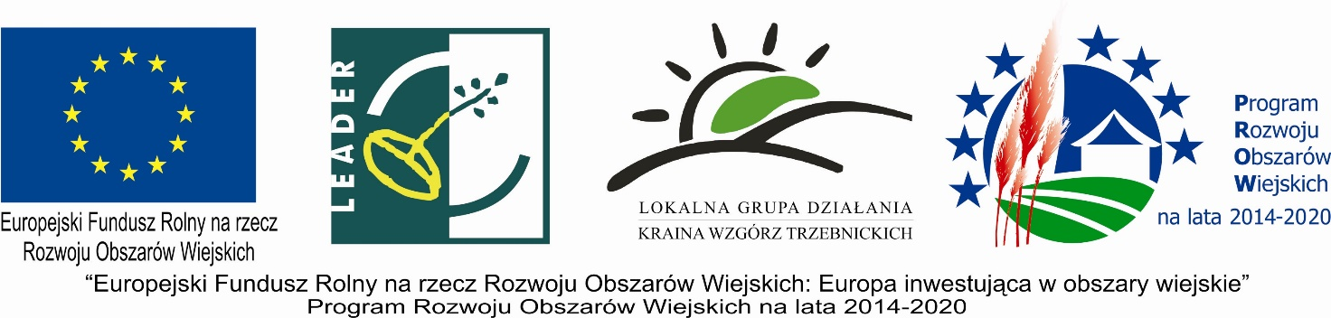

Uchwała Rady Lokalnej Grupy Działania Kraina Wzgórz Trzebnickich
nr 2/I/2017 z dnia 5.01.2017 roku
w sprawie uwzględnienia protestu oraz wyboru operacji do finansowania w ramach Lokalnej Strategii Rozwoju Kraina Wzgórz Trzebnickich
§1
Rada Stowarzyszenia Lokalna Grupa Działania Kraina Wzgórz Trzebnickich oceniła poniższy wniosek:
a) imię i nazwisko lub nazwa: Klub Piłkarski „Bór” Oborniki Śląskie
b) numer ARiMR: 071842415
c) adres lub siedziba: Oborniki Śląskie
d) REGON: 932633577; NIP: 9151570467
Tytuł operacji (z wniosku): „ZAGOSPODAROWANIE PRZESTRZENI PUBLICZNYCH W GMINIE OBORNIKI ŚLĄSKIE – BUDOWA PLACU ZABAW PRZY UL. WOLNOŚCI W OBORNIKACH ŚLĄSKICH„
e) numer wniosku: 1/2016/BPI/7
Wnioskowana kwota pomocy: 24 700,61 zł

§2
Rada LGD KWT w ramach oceny, uznała protest za zasadny i wniosek został przekazany do ponownej oceny pod względem zgodności z lokalnymi kryteriami wyboru.

§3
Rada LGD KWT w głosowaniu w sprawie oceny operacji według lokalnych kryteriów wyboru dokonała oceny punktowej na kartach ocen – średnia liczba punktów dla ocenianej operacji wyniosła 8,5556 punktów, a iloraz średniej liczby punktów z maksymalną, możliwą do przyznania liczbą punktów wyniósł 0,7130. Operacja została wybrana do finansowania oraz mieści się w globalnym limicie środków dla danego przedsięwzięcia w ramach poddziałania 19.2 „Wsparcie na wdrażanie operacji w ramach strategii rozwoju lokalnego kierowanego przez społeczność”, objętego Programem Rozwoju Obszarów Wiejskich na lata 2014-2020 z udziałem środków Europejskiego Funduszu Rolnego na rzecz Rozwoju Obszarów Wiejskich, na operacje z zakresu Budowa lub przebudowa ogólnodostępnej i niekomercyjnej infrastruktury turystycznej lub rekreacyjnej lub kulturalnej. Kwota pomocy została przyznana w pełnych złotych (po obcięciu groszy) w wysokości 24 700 zł, zgodnie z Instrukcją wypełniania wniosku o przyznanie pomocy na operacje w ramach poddziałania 19.2 „Wsparcie na wdrażanie operacji w ramach strategii rozwoju lokalnego kierowanego przez społeczność” z wyłączeniem projektów grantowych oraz operacji w zakresie podejmowania działalności gospodarczej objętego Programem Rozwoju Obszarów Wiejskich na lata 2014 – 2020; Sposób wypełniania wniosku - pkt 8.
§4
Uzasadnienie oceny:
W ramach ponownej oceny wniosek uzyskał następujące średnie oceny wg Lokalnych Kryteriów Wyboru:
Lokalne Kryteria Wyboru |  | Liczba punktów
1.1 | Innowacyjność (0-2pkt)  1,1,0,0,0,1,0,1,0 | 0,4445
1.2 | Zastosowanie rozwiązań sprzyjających ochronie środowiska lub klimatu (0-1 pkt)  1,1,1,1,1,1,1,1,1 | 1
1.3 | Powiązanie z innymi projektami (0-2 pkt)  2,2,2,2,2,2,2,2,2 | 2
1.4 | Obszar realizacji (0-1 pkt lub ND) (dotyczy tylko BPI)  0,0,0,0,0,0,0,0,0 | 0
1.5 | Wykorzystanie lokalnych zasobów (0-2 pkt)  2,2,2,1,1,1,1,2,2 | 1,5556
1.6 | Promocja obszaru (0-1 pkt)  1,1,1,1,1,1,1,1,1 | 1
1.7 | Powiązanie z ofertą turystyczną obszaru (0 lub 2 pkt)  0,2,2,2,2,2,2,0,2 | 1,5556
1.8 | Tworzenie nowych miejsc pracy (1-3 pkt lub ND) (dotyczy tylko PDG i RDG) | ND
1.9 | Wkład własny (0-1 pkt)  1,1,1,1,1,1,1,1,1 | 1
W ramach ponownej oceny:
1.2 Projekt został uznany za spełniający kryterium zastosowania rozwiązań sprzyjających ochronie środowiska lub klimatu.
1.3 Projekt został uznany za powiązany z co najmniej jednym komplementarnym projektem innego podmiotu i planujący współpracę międzysektorową.
1.5 Większość członków Rady uznała, że realizacja projektu będzie bazować lub służyć przynajmniej dwóm ze wskazanych w LSR potencjałom, pozostali uznali powiązanie projektu z jednym potencjałem.
1.7 Skorygowano błędną punktację (0 lub 2 pkt.). Większość członków Rady uznała, że operacja włączy się w istniejącą na obszarze ofertę turystyczną.

§5
Uchwała wchodzi w życie z dniem podjęcia.

Podpis Przewodniczącego Rady LGD KWT:

